**MANYETİZE EDİLMİŞ SU MUCİZESİ**

İçindekiler

Proje Özeti 1

1.Giriş 2

2. Yöntem 3

3.Bulgular 4

4. Sonuçlar ve Tartışma 6

5. Öneriler 7

Kaynaklar 8

# Proje Özeti

Su bütün canlılar için ortak bir gereksinimdir. Gün geçtikçe azalan suyu daha verimli hale getiren, manyetize edilmiş suyun bitkiler üzerindeki etkilerini gözlemlemek temel amacımızdır. Bunun sonucunda normal sulara karşın manyetize edilmiş su ile beslenen canlılar (bitkiler) daha sağlıklı büyürler.

Manyetize edilmiş suyun canlılar üzerindeki etkisini gözlemleyebilmek adına yapılan deneyde fasulye bitkisi kullanılmıştır. Eşit miktarda, aynı çeşit toprakla büyütülmüş eşit boydaki fasulyeler oda sıcaklığında dikildi. Ancak farklı kutuplarla manyetize edilmiş su (N-N, N-S, S-S, musluk suyu ve arıtılmış su) ile sulandı. 2 günde bir sulanarak, belli aralıklarla boylarının ölçülerinden veriler alındı.

Çalışma sonucunda, kutuplarına ayrılan bu suların canlılar üzerindeki etkilerinin daha olumlu ve verimli olduğunu gözlemledik. Musluk suyu veya arıtılmış su ile sulanan bitkilerin gövdeleri daha ince, yaprakları da sağlıksız ve renksiz idi. Aksine manyetize edilen sulardaki fasulyelerin gövdeleri kalın ve yaprakları sağlıklı olduğu gözlemlendi.

Eş boyda bulunan fasulyelere manyetize edilmiş suyun etkisinin daha geç görüldüğü analiz edildi. Suyun manyetize edilmesi uzun sürdüğünden bu fasulyelerin büyümesi geç başladı ama hızlı ilerledi. Ayrıca kutuplaşmaların nasıl olduğu da değişkenlik göstermektedir. En fazla verim N-S kutuplaşmasında alınmıştır.

**Anahtar Kelimeler:** Manyetize edilmiş su, fasulye bitkisi, kutuplaşma, suyun verimi

# 1.Giriş

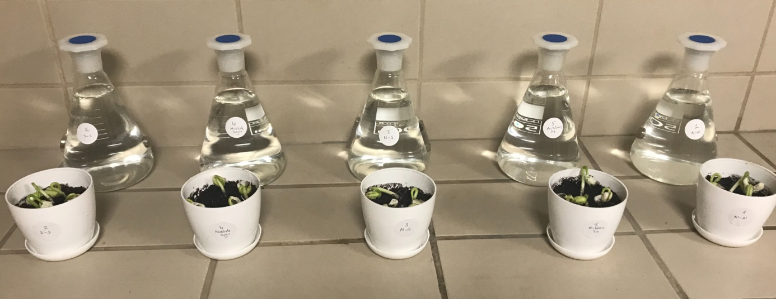Su, tüm canlı organizmaların hayatta kalabilmesi için büyük önem taşır. Dolaşım ve sindirim gibi sistemlerinin çalışmasında temel unsur olması, vücudumuzdan atık ve zehirli maddelerin atılmasında görev alması gibi önemli özellikleri olduğundan projemizde manyetik alan yaratarak (mıknatıslar yardımıyla) suyu en verimli ve sağlıklı hale getirmeyi amaçladık. Günlük kullandığımız musluk sularının yeterince verimli olmayışı, vücut tarafından emilmesi kolay olan suların marketlerde pahalıya satılması problemlerimiz arasındaydı. N-N (North-North), N-S (North-South), S-S (South-South) kutuplarını erlenlerin yanlarına karşılıklı olarak yapıştırdık.

Oluşan bu manyetik alanlar sayesinde su moleküllerinin daha küçük kümeler haline gelmesi ve bunun sonucunda suyun daha verimli olmasını bekledik. Deneyimizde fasulye bitkisi üzerinde manyetize edilmiş suların etkisini karşılaştırabilmek için arıtılmış su ve musluk suyunu da kullandık. Daha verimli olan manyetize edilmiş suyun kullanıldığı bitkilerin daha sağlıklı büyümesini bekledik. Deneyimizi insanlar üzerinde yapamazdık. Çünkü gözlemlememiz zor olur ve süremiz uzardı. Ayrıca varsayımlarımız üzerinden ilerlediğimizden sağlıklarını riske atamadık. Bu nedenle deneyimizi fasulye bitkisi ile yaptık çünkü büyüme süresi daha az olduğundan sonuçları görmemiz daha hızlı oldu. Ayrıca sağlıklı olduğunu da bitkinin gövdesine ve yapraklarına bakarak kolayca anlayabiliyoruz. Manyetize edilmiş su vücudun asidik özelliğini azaltıyor, PH değerini ve sinir, boşaltım, sindirim sistemini düzenliyor, yüzey gerilimini azalttığı için hücrelerin emmesini kolaylaştırıyor.

* 1. **Projenin Amacı**

Mıknatıslar yardımıyla kutuplarına ayrılmış suyun canlılar üzerindeki etkileri araştırılacaktır. Su moleküllerini daha küçük kümelere ayırarak daha küçük hale getirecek ve bunun sonucunda suyun verimini arttıracaktır. Gelecekte, kullanımının yaygınlaşarak suyun daha verimli hale gelmesi temel amacımızdır.

# 2. Yöntem

Öncelikle konu hakkında bilgi sahibi olmak için internetten genel bir araştırma yaptık. Sonrasında tez ve makaleleri okuduk, yapılan çalışmaları inceledik. Bulduğumuz bilgilere yönelik kütüphaneden ilgili dergi ve kitapları araştırdık. Araştırmalarımızdan sonra manyetize edilmiş suyun etkisini gözlemeyebilmek için oda sıcaklığında olan bir kimya laboratuvarında mentor hocamız yardımıyla deney düzeneği hazırladık.

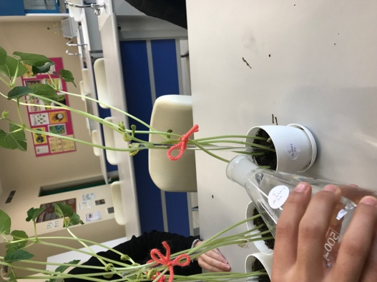Öncelikle pamukla birlikte fasulyeleri çimlendirdik. Sonrasında bu fasulyeler arasından gelişemeyenleri ayırdık ve boyu 9 cm olan çimlenmiş fasulyeleri bir saksıda 3 tane olacak şekilde yerleştirdik. Ardından 5 tane erlenden 3’ünün yanlarına şerit şeklinde bulunan eş çekim gücüne sahip mıknatıslar yerleştirdik. Kalan iki erlenden birine musluk suyu diğerine ise arıtılmış su koyduk. Mıknatısları yerleştirirken 3 erlene sırasıyla S-S, N-S, N-N kutupları karşılıklı olacak şekilde bant ile yapıştırdık. Her bir saksıyı, suların etkisini görebilmek amacıyla aralık ayı boyunca farklı sularla düzenli olarak (2 günde 1) suladık. (Deneyimizin sonuçlanması yaklaşık olarak 1 ay sürdü.)

Aralıklarla fasulyelerin boylarını 50 cm’lik cetvellerle ölçtük ve elde ettiğimiz verileri not ettik.

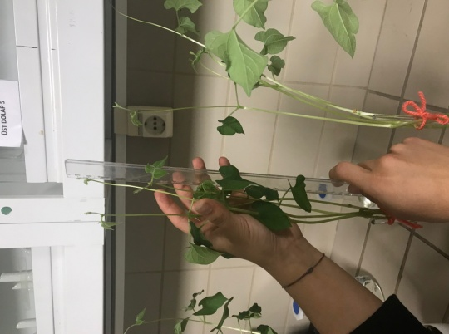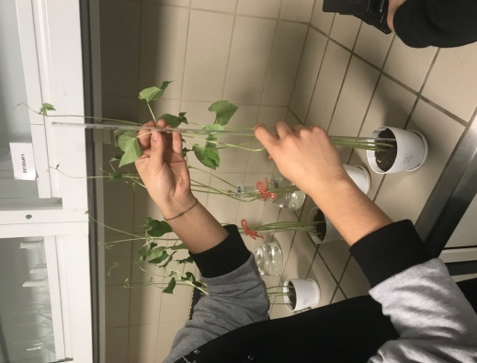

Deneyimizin sonucu beklediğimiz gibi olduğundan ve hipotezimizle uyuştuğundan ilk seferde çalışma başarıya ulaştı. Aldığımız bu verileri Microsoft Office Word programının grafikler seçeneği ile sütun grafiği yardımıyla karşılaştırılabilir hale getirdik. Grafiklerimizi yatay eksen suyun cinsini, dikey eksen ise fasulyelerin boylarını ifade edecek şekilde ayarladık. Ayrıca her bitkinin kendi içindeki gelişimini de önceki verilere bakarak hesaplamalarını yaptık ve ne kadar sürede nasıl uzadığını gördük.

# 3.Bulgular

Deney süresince birçok veri elde ettik. Belirli aralıklarla yaptığımız ölçümlerden 1.’sini ektiğimiz zaman yaptık. Tablo 1’de görüldüğü üzere hepsinin boyutunun aynı olmasına özen gösterdik.(Her biri 9 cm olacak şekilde.)

İkinci ölçümümüzde ise en çok büyüme Tablo 2’de görüldüğü üzere 26 cm ile N-N kutuplarıyla manyetize edilmiş suda gözlemlendi. En az büyüyen fasulye arıtılmış su ile sulanan fasulyelerdi. (23 cm). Musluk suyuyla beslenen fasulyeler 25 cm, S-S kutupları ve N-S kutuplarıyla manyetize edilmiş su ile beslenen bitkiler ise 24 cm boyuna ulaştı. Ancak yaprakları en geniş ve yeşil, gövdesi daha kalın olan fasulye N-S kutupları ile manyetize edilmiş suda gerçekleşti.

Yapılan 3. ölçümde ise Tablo 3’e göre en fazla büyüme 21 cm uzayarak 46 cm boya ulaşan musluk suyunda sonrasında ise arıtılmış su 20 cm uzayarak 43 cm boya ulaşmıştır. Bir önceki ölçümde aynı boyda olan N-S ve S-S kutupları farklı gelişme göstermiştir. S-S kutuplarıyla manyetize edilmiş su ile beslenen fasulye bitkisi, N-S kutuplarından 9 cm daha fazla uzamıştır. En az büyüme N-S kutuplarında gerçekleşti.

Dördüncü ölçüm sonucunda ise Tablo 4’e bakacak olursak diğerlerinden farklı olarak en büyük büyüme N-S ile manyetize edilmiş su ile beslenen fasulyelerde gözlemlendi. N-S kutupları ile manyetize edilmiş fasulyeler 20 cm uzamışken musluk suyu ile beslenen fasulyeler 9 cm büyümüştür ve sonucunda boyları 55 cm’de eşitlenmiştir. Arıtılmış su ve S-S kutupları ise 6 cm uzamış; sırasıyla 49 cm ve 50 cm’e ulaşmıştır. En kısa ise 46 cm boyla önceki verilere göre 3 cm uzama gösteren N-N kutuplarıyla sulanmış bitkide gözlemlenmektedir.

Yapılan beşinci ölçüm sonucunda ise Tablo 5’te en az büyümenin Tablo 4’teki ölçümlere göre 1 cm fark ile 56 cm boyuna ulaşan musluk suyunda olduğunu görüyoruz. Ardından ise 3 cm’lik bir uzama ile 53 cm boyuna gelen S-S kutuplarıyla manyetize edilen su oldu. S-S kutuplarını ise arıtılmış su takip etti ve 4 cm uzayarak 53 cm boyuna ulaştı. N-N kutupları ile manyetize edilen suyla beslenen bitkiler ise boylarını S-S kutuplarına 7 cm’lik bir büyüme ile ulaştı. En fazla artış ise önceki ölçümle aynı olarak N-S kutuplarında oldu. En son ölçüme göre 8 cm uzayarak 63 cm’ye ulaştı.

# 4. Sonuçlar ve Tartışma

* Sonuç olarak en çok büyüme N-S kutupları ile manyetize edilmiş su ile beslenen bitkilerde görüldü ancak ilk üç ölçümde diğer bitkilerle karşılaştırıldığında çok daha az boy atmasına rağmen üçüncü ölçümden sonra ani bir gelişme gözlemlendi.
* 3. ve 4. ölçümler arasında görüldüğü üzere N-S kutuplarıyla manyetize edilmiş su haricindeki bütün suların verimi azalmış buna bağlı olarak da bitkilerin büyümesi yavaşlamıştır. 2. Gözlemden 3. Gözleme geçerken arıtılmış suda 20 cm’lik bir büyüme gözlemlenirken; 3. Ölçümden 4. Ölçüme kadar 6 cm’lik bir büyüme olmuştur. Benzer şekilde musluk suyu ile beslenen fasulyede 21cm’den 9 cm’e; S-S kutuplarının etkisinde 20 cm’den 6 cm’ye; N-N kutuplarındaysa 17 cm’den 3 cm’ye kadar büyümeler düşmüştür. Bundan farklı olarak N-S kutuplarının etkisiyle sulanan bitkilerde 2. ve 3. Ölçümler arasında büyüme 11 cm iken 3. ve 4. Gözlemler arasında 20 cm’ye kadar büyük bir artış gözlemlenmiştir.
* Manyetize edilmiş sular ile beslenen bitkiler arasında en çabuk etkisini gösteren kutuplar N-N oldu ancak sonrasında etkisini kaybetti ve 4. ölçümde en kısa boylu fasulye oldu. Deneyin sonunda N-N ve S-S kutuplarıyla manyetize edilmiş su ile beslenen bitkiler aynı boya (53 cm’ye) ulaştı. N-S ise 63 cm boyuna ulaşarak tüm deneyin en çok uzayan bitkisi oldu.
* Bu ölçümler sonucunda suyun etkisini tartışacak olursak; su molekülleri tek başına hareket etmezler, diğer su molekülleri ile küme oluştururlar.

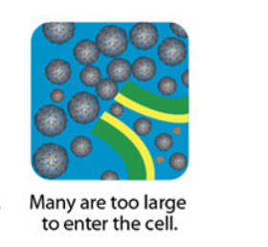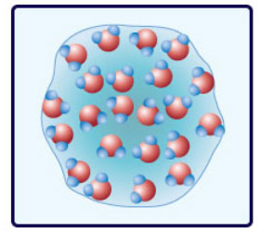



* Bir su molekülünün pozitif yüklü hidrojen kısmı ile negatif yüklü oksijen kısmı arasındaki etkileşim sayesinde büyük su molekülü kümeleri oluşur ve su molekülleri kümeler halinde hareket etmeye başlar.

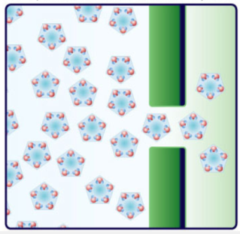

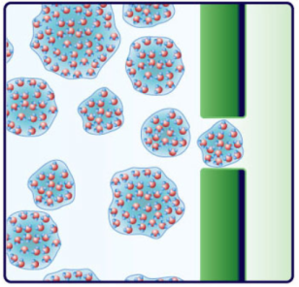

* Manyetize edilmiş sudaki fark bu su kümelerinin daha küçük kümeler haline gelmesi ve etkisini daha hızlı göstermesidir.

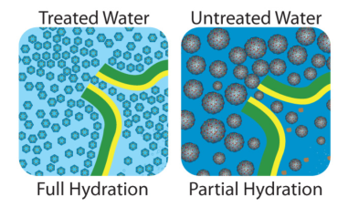

Projemiz bittiğinde elde ettiğimiz genel sonuçlar ise şunlardır;

* Manyetize edilmiş su (N-S kutuplarıyla) molekülleri daha küçük su kümeleri halinde hareket ederler.
* Küçülen su kümelerinin emilmesi ve kullanılması daha kolay ve etkili olur.
* Kolaylaşan emilme, suyun daha verimli bir şekilde kullanılmasını ve bitkilerin büyümesinde gözle görülebilir farkların olduğunu ortaya koymuştur.

# 5. Öneriler

Deneyimizde tüm bitkiler için eşit miktarda farklı tür sular kullandık. Ve en fazla verimin N-S kutuplarıyla manyetize edilen su ile beslenilen bitkide olduğunu gördük. Bu da demek oluyor ki hepsini aynı boya getirmek isteseydik N-S kutuplarını kullandığımız su ile büyüyen fasulyeye daha az su vermemiz gerekirdi. Yani suyun daha az olduğu kesimlerde bu yöntemin uygulanması önerilir.

Ayrıca tarımla uğraşan kişilerin ekinlerinde bu yöntemi kullanması, ürünlerinin yapraklarının daha yeşil, gövdelerinin daha kalın ve boylarının daha uzun olmasını yani daha sağlıklı büyümesini sağlar.

Gerekli koşullar sağlandığında manyetize edilmiş suyun insanlar üzerindeki etkileri de gözlemlenebilir ve faydaları doğrultusunda yeni ürünler ortaya çıkarılabilir. Kullanımı daha da yaygınlaştırılarak tarım alanında kullanılması ve bunun sonucunda bitkinin verdiği meyvelerin tadına olan etkisi de gözlemlenebilir.

Ayrıca manyetize edilmiş suyun insan sağlığı üzerinde de etkilerinin de olduğu öne sürülmektedir. Enerji eksikliği, baş ağrısı ve yorgunluk gibi semptomlar manyetik alanla azaltılabilir ve yaralar daha kısa sürede iyileşebilir.

# Kaynaklar

Homeopathy And Magnet-Therapy. (2017). Kasım 10, 2018 tarihinde Homeopathy And Magnet-Therapy Web Sitesi: http://homeomagnet.com/process-of-magnet-therapy/ adresinden alındı

Akın, H., & Özdemir, A. K. (2012). Protetik Diş Tedavisinde Manyetik Ataşmanlar. *Atatürk Üniversitesi Diş Hekimliği Fakültesi Dergisi* , 99-109.

Barron, J. (2002, Nisan 11). *The Baseline of Health Foundation*. Ağustos 9, 2018 tarihinde The Baseline of Health Foundation Web Sitesi: https://jonbarron.org/article/magnetizing-water adresinden alındı

Can, T. (tarih yok). Buluş Atöylesi. *TÜBİTAK Bilim Çocuk Dergisi* , 52-53.

*Fractal Water: Vortex Magnetic Structured Water Systems*. (2017). Eylül 28, 2018 tarihinde Fractal Water: Vortex Magnetic Structured Water Systems Web Sitesi: https://www.fractalwater.com/magnetic-water/ adresinden alındı

Lower, S. (2011, Ocak 25). *H2Odotcon*. Eylül 2, 2018 tarihinde H2Odotcon Web Sitesi: http://www.chem1.com/CQ/magwatscams.html adresinden alındı

Mıknatıslı Sıvılar. (1988, Şubat). *Bilim ve Teknik* . Türkiye: Tübitak.

*Omni Enviro Water Systems*. (2018). Ekim 15, 2018 tarihinde Omni Enviro Water Systems Web Sitesi: https://www.omnienviro.com/magnetized-water/ adresinden alındı

PangXiao-Feng. (2008). The changes of macroscopic features and microscopic structures of water under influence of magnetic field. *Physica B: Condensed Matter* , 3571-3577.

Saklar, S., & Orhan, E. C. (2013). Manyetik Ayırma ve Sürekli Mıknatıslar. mta.